# Bài thực hành 8: xây dựng trang quản trị cho TOPICS

Sửa lại thiết kế của Topics như sau:

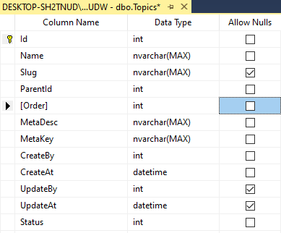

## Chỉnh sửa nội dung Model\TOPICS: Việt hóa

using System;

…

namespace MyClass.Model

{

[Table("Products")]

public class Products

{

[Key]

public int Id { get; set; }

[Required(ErrorMessage = "Tên chủ đề không được để trống")]

[Display(Name = "Tên chủ đề")]

public string Name { get; set; }

[Display(Name = "Liên kết")]

public string Slug { get; set; }

[Required(ErrorMessage = "Chủ đề cha không được để trống")]

[Display(Name = "Cấp cha")]

public int ParentId { get; set; }

[Required(ErrorMessage = "Sắp xếp không được để trống")]

[Display(Name = "Sắp xếp")]

public int Order { get; set; }

[Required(ErrorMessage = "Mô tả không được để trống")]

[Display(Name = "Mô tả")]

public string MetaDesc { get; set; }

[Required(ErrorMessage = "Từ khóa không được để trống")]

[Display(Name = "Từ khóa")]

public string MetaKey { get; set; }

[Required(ErrorMessage = "Người tạo không được để trống")]

[Display(Name = "Người tạo")]

public int CreateBy { get; set; }

[Required(ErrorMessage = "Ngày tạo không được để trống")]

[Display(Name = "Ngày tạo")]

public DateTime CreateAt { get; set; }

[Display(Name = "Người cập nhật")]

public int UpdateBy { get; set; }

[Display(Name = "Ngày cập nhật")]

public DateTime UpdateAt { get; set; }

[Display(Name = "Trạng thái")]

public int Status { get; set; }

}

}

# Tạo TOPICSDAO từ CategoriesDAO

R_Click MyClass - DAO - Add - Class

Name = TopicDAO

using System;

using System.Collections.Generic;

using System.Data.Entity;

using System.Linq;

using System.Text;

using System.Threading.Tasks;

using MyClass.Model;

namespace MyClass.DAO

{

public class TopicsDAO

{

private MyDBContext db = new MyDBContext();

/////////////////////////////////////////////////////////////////////////////////////

//Hien thi danh sach toan bo Loai san pham: SELCT * FROM

public List<Topics> getList(string status = "All")

{

List<Topics> list = null;

switch (status)

{

case "Index":

{

list = db.Topics

.Where(m => m.Status != 0)

.ToList();

break;

}

case "Trash":

{

list = db.Topics

.Where(m => m.Status == 0)

.ToList();

break;

}

default:

{

list = db.Topics.ToList();

break;

}

}

return list;

}

/////////////////////////////////////////////////////////////////////////////////////

//Hien thi danh sach 1 mau tin (ban ghi)

public Topics getRow(int? id)

{

if (id == null)

{

return null;

}

else

{

return db.Topics.Find(id);

}

}

/////////////////////////////////////////////////////////////////////////////////////

///Them moi mot mau tin

public int Insert(Topics row)

{

db.Topics.Add(row);

return db.SaveChanges();

}

/////////////////////////////////////////////////////////////////////////////////////

///Cap nhat mot mau tin

public int Update(Topics row)

{

db.Entry(row).State = EntityState.Modified;

return db.SaveChanges();

}

/////////////////////////////////////////////////////////////////////////////////////

///Xoa mot mau tin Xoa ra khoi CSDL

public int Delete(Topics row)

{

db.Topics.Remove(row);

return db.SaveChanges();

}

}

}

# Chỉnh sửa nội dung của các Controller có liên quan đến Topics

## Tạo mới TOPICS CONTROLLER

R_Click Areas\Admin\Controller\Add Controller

Installed\Common\MVC\Controller\MVC 5 Controller with view using Entity Framework\Add

Model Class = Topics (MyClassModel)

Data Context Class = MyDBContext(MyClass.Model)

🗹 Generate View

🗹 Use a layout page: ~/Areas/Admin/Views/Shared/_LayoutAdmin.cshtml

Controller name = TopicController

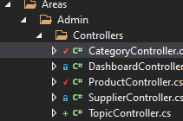

Vì Topic có các trường (Status, Name, Id, ParentId) giống với Categories nên sử dụng Controller của Categories cho Topics.

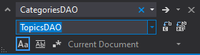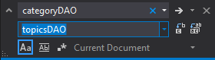

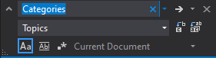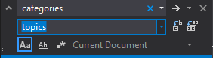

# chỉnh sửa trang index

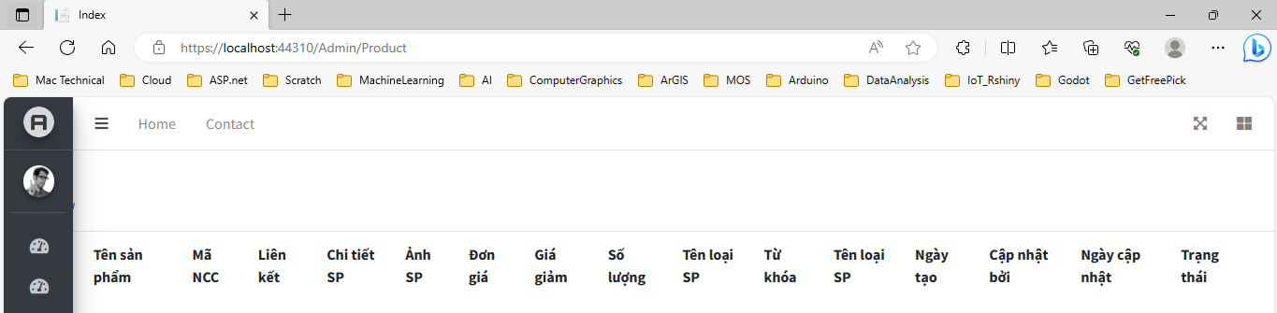

@model IEnumerable<MyClass.Model.Products>

@{

ViewBag.Title = "Tất cả chủ đề";

Layout = "~/Areas/Admin/Views/Shared/_LayoutAdmin.cshtml";

}

@section header {

<link href="~/Public/css/cdn.datatables.net_1.13.6_css_jquery.dataTables.min.css" rel="stylesheet" />

}

@section footer {

<script src="~/Public/js/cdn.datatables.net_1.13.6_js_jquery.dataTables.min.js"></script>

<script>let table = new DataTable('#myTable');</script>

}

<!-- Content Wrapper. Contains page content -->

<div class="content-wrapper">

<!-- Main content -->

<section class="content my-2">

<!-- Default box -->

<div class="card">

<div class="card-header">

<div class="row">

<div class="col-md-6">

<strong class="text-danger">DANH SÁCH CHỦ ĐỀ BÀI VIẾT</strong>

</div>

<div class="col-md-6 text-right">

<a href="@Url.Action("Create","Topic")" class="btn-sm btn-success"> <i class="fa fa-plus"></i>Thêm</a>

<a href="@Url.Action("Trash","Topic")" class="btn-sm btn-danger"> <i class="fa fa-trash"></i>Thùng rác</a>

</div>

</div>

</div>

<div class="card-body">

@*Hien thi noi dung thong bao ngay ben tren bang du lieu*@

@Html.Partial("Message")

<table class="table table-bordered table-striped" id="myTable">

<thead>

<tr>

<th>#</th>

<th>@Html.DisplayNameFor(model => model.Name)</th>

<th>@Html.DisplayNameFor(model => model.Slug)</th>

<th>@Html.DisplayNameFor(model => model.ParentId)</th>

<th>@Html.DisplayNameFor(model => model.Order)</th>

<th>@Html.DisplayNameFor(model => model.Id)</th>

<th>Chức năng</th>

</tr>

</thead>

<tbody>

@foreach (var item in Model)

{

<tr>

<td><input type="checkbox" name="checkid" value="" /></td>

<td>@Html.DisplayFor(modelItem => item.Name)</td>

<td>@Html.DisplayFor(modelItem => item.Slug)</td>

<td>@Html.DisplayFor(modelItem => item.ParentId)</td>

<td>@Html.DisplayFor(modelItem => item.Order)</td>

<td>@Html.DisplayFor(modelItem => item.Id)</td>

<td>

@if (item.Status == 1)

{

<a href="@Url.Action("Status","Topic", new { id = item.Id })" class="btn-sm btn-success"> <i class="fa fa-toggle-on"></i></a>

}

else

{

<a href="@Url.Action("Status","Topic", new { id = item.Id })" class="btn-sm btn-danger"> <i class="fa fa-toggle-off"></i></a>

}

<a href="@Url.Action("Details","Topic", new { id = item.Id })" class="btn-sm btn-primary"> <i class="fa fa-eye"></i></a>

<a href="@Url.Action("Edit","Topic", new { id = item.Id })" class="btn-sm btn-info"> <i class="fa fa-edit"></i></a>

<a href="@Url.Action("DelTrash","Topic", new { id = item.Id })" class="btn-sm btn-danger"> <i class="fa fa-trash"></i></a>

</td>

</tr>

}

</tbody>

</table>

</div><!-- /.card-body -->

</div><!-- /.card -->

</section><!-- /.content -->

</div><!-- /.content-wrapper -->

